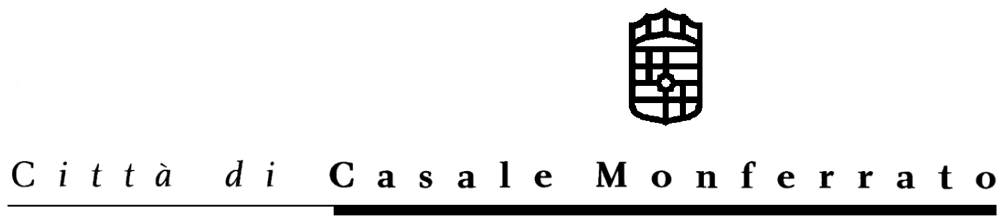
SETTORE TUTELA AMBIENTE
UFFICIO ECOLOGIA

BANDO GENERALE DI CONCORSO

OGGETTO: formazione della graduatoria generale ai fini dell’ assegnazione in comodato d’uso gratuito di n° 300 compostiere ad uso domestico.

ART. 1

L’iniziativa è rivolta a tutti i cittadini del territorio comunale e più precisamente nelle Frazioni e in Zona salita Sant’Anna che siano iscritti a ruolo presso l’ufficio tributi dell’Amministrazione, Il requisito fondamentale per partecipare all’iniziativa è disporre nella propria abitazione di un giardino, un orto, un parco o comunque un luogo che offra possibilità di utilizzo del compost prodotto.

ART. 2

Per partecipare alla selezione sul compostaggio domestico è necessario :
• Compilare l’apposito modulo ( “ Modulo di adesione al progetto pilota sul compostaggio domestico “Allegato B) ) disponibile presso il Settore Tutela Ambiente, U.R.P. (Ufficio Relazioni con il Pubblico) – in via Mameli – ovvero sul Sito internet : www.comune.casale-monferrato.al.it

ART. 3

Consegnare all’Ufficio Protocollo del Comune di Casale Monferrato ubicato Via Mameli 10, la seguente documentazione :
• Il modulo per l’adesione debitamente compilato in ogni sua parte ;
• Fotocopia dell’ultima cartella esattoriale relativa alla tassa sui Rifiuti Solidi Urbani, oppure in caso di nuove utenze, un’autocertificazione attestante la superficie della nuova abitazione,

ART . 4

Tra tutte le istanze pervenute entro la data indicata saranno selezionate rigorosamente in base al numero di protocollo di arrivo le utenze cui consegnare le compostiere ed il manuale di istruzioni per l’utilizzo.

ART. 5

La graduatoria definitiva sarà pubblicata all’albo Pretorio del Comune di Casale Monferrato e sul sito internet ad esaurimento delle compostiere.

ART. 6

Le compostiere saranno consegnate direttamente a domicilio in base ad un programma concordato con Cosmo.
Oltre alla consegna a domicilio la ditta COSMO offre consulenza e informazioni telefoniche.
Responsabile del procedimento : Arch. Carlino Marco
• Telefono 0142-444245
• Fax 0142-444344
• E-mail ambiente@comune.casale-monferrato.al.it

Casale Monferrato, lì 26/04/2005

IL RESPONSABILE DEL PROCEDIMENTO
arch. CARLINO Marco

IL DIRIGENTE
ing. ALBERTAZZI Ferdinando

